della Commissione ambiente, territorio ed energia
sul messaggio 20 settembre 2023 concernente l’approvazione del conto annuale per l’esercizio 2022 dell’Azienda Elettrica Ticinese – Resoconto sulla vigilanza diretta e rapporto sul raggiungimento degli obiettivi strategici

Allegato: Rapporto della Commissione di controllo del mandato pubblico di AET all’attenzione del Gran Consiglio sul grado di raggiungimento degli obiettivi di mandato pubblico dell’azienda e sugli esiti della vigilanza diretta per l’anno 2022

PREMESSA
Secondo l’art. 6 della LAET, il Gran Consiglio, sentita la Commissione di controllo del mandato pubblico di AET (CCMP-AET), prende atto del rapporto di gestione e del rapporto di revisione dell’AET, approva il conto annuale e si pronuncia sulla proposta del Consiglio di amministrazione di AET concernente la destinazione del risultato e sul discarico agli organi dell’azienda.

Il rapporto annuale (https://www.aet.ch/2022-Rapporto-Annuale) che viene esaminato e approvato dal Parlamento, comprende:
- il conto annuale dell’esercizio 2022;
- la proposta di destinazione del risultato;
- il rapporto di gestione del Consiglio d’Amministrazione per l’esercizio 2022;
- il rapporto dell’Ufficio di revisione esterno sul conto annuale 2022 (del 5 maggio 2022).

Il Parlamento prende pure atto del resoconto sulla vigilanza diretta (cfr. cap. 3 del messaggio) e del rapporto sul raggiungimento degli obiettivi strategici (cfr. cap. 4 del messaggio).

CONTESTO GENERALE
La garanzia d’approvvigionamento energetico è stata uno dei temi caldi del 2022. L’aumento incontrollato dei prezzi sul mercato accompagnato dal timore di una possibile penuria di elettricità in Europa sono stati al centro delle preoccupazioni di governi, aziende e consumatori durante tutto l’anno. Purtroppo il difficile ed incerto contesto del sistema energetico a livello globale, che ha dimostrato tutta la sua vulnerabilità, non ha risparmiato AET, che chiude i conti con il peggior risultato della propria storia registrando un disavanzo netto di 59.8 milioni di franchi. Le cause che hanno portato a questo preoccupante risultato sono da ricondurre alla concomitanza di eventi straordinari imprevedibili e senza precedenti che hanno avuto un forte impatto sul settore energetico. Anzitutto lo scoppio della guerra in Ucraina: la riduzione della fornitura di gas ha evidenziato l’estrema dipendenza della Germania e parte dell’Europa nei confronti della Russia, determinando l’insorgenza di legittime preoccupazioni sulla sua capacità di superare l’inverno. A ciò si è sommato un prolungato periodo di siccità, che ha interessato l’intero continente, compromettendo la capacità produttiva non solo dell’idroelettrico, ma anche delle centrali termiche che necessitano di acqua per i propri sistemi di raffreddamento. Sempre sul fronte dell’approvvigionamento energetico va infine menzionata la prolungata indisponibilità̀ per manutenzione straordinaria di metà del parco nucleare francese, protrattasi fino ad inverno inoltrato.

SINTESI SULL’ESERCIZIO 2022
L’Azienda elettrica ticinese (AET) chiude l’esercizio 2022 con un risultato negativo mai registrato fin’ora, con un disavanzo netto di 59.8 milioni di franchi a livello di conto annuale civilistico (non consolidato). Dopo un biennio di risultati in crescita, favorito da un costante rialzo dei prezzi di mercato, il 2022 si è chiuso con la peggior perdita mai registrata da AET. Questa inversione di tendenza è imputabile a una somma di fattori di natura straordinaria, che hanno inciso negativamente sulle attività dell’azienda.
Alcuni segnali di possibile instabilità, quali la forte volatilità dei prezzi sui mercati e il rischio strutturale di una carenza di energia elettrica invernale, erano già emersi negli anni passati. La riduzione delle forniture di gas russo in Germania ha funto da catalizzatore, accelerando ed esacerbando l’evoluzione dei problemi. Ne è risultato un ulteriore drastico aumento della volatilità e dei prezzi dell’energia, che hanno toccato picchi mai visti in passato. In questo contesto si è inserito un periodo di siccità senza precedenti, che in Ticino ha causato una perdita del 40% della produzione idroelettrica rispetto alle medie pluriennali, per un controvalore nel 2022 superiore a CHF 150 mio.
Anche la produzione idroelettrica delle partecipate ha subito una riduzione analoga registrando un -44%. Ad AET sono mancati quasi 700 GWh di energia idroelettrica rispetto al passato, per un controvalore ben superiore a 150 mio. di franchi.
Per poter assolvere gli impegni contrattuali in essere con i propri clienti AET ha dovuto farsi carico di costi straordinari per compensare la produzione mancante tramite acquisti sul mercato, a prezzi nettamente maggiori rispetto a quelli di fornitura. Non va nemmeno dimenticato come AET, sulla base dei contratti in essere, abbia dovuto farsi carico anche della mancata produzione da parte dei distributori (impianti idroelettrici di Airolo, Faido, Ticinetto, Giumaglio, Morobbia e Stampa): un ammanco di produzione di ca. 50 GWh, per un corrispettivo di ca. CHF 15 mio.
La necessità di compensare i citati manchi di produzione con acquisti sui mercati internazionali si è tradotta in una perdita di esercizio vicina ai 56 mio di franchi (conto consolidato); la più alta mai registrata nella storia di AET.
L’Azienda ha potuto assorbire la perdita grazie a una struttura di bilancio solida, a un portafoglio di produzione adeguatamente diversificato e alle prospettive di un riequilibrio derivante dal ritorno a livelli mediani della produzione idroelettrica. L’andamento climatico dell’inverno 2022/23, caratterizzato dal protrarsi dell’assenza di precipitazioni a Sud delle Alpi, lascia purtroppo presagire ulteriori difficoltà in ambito di produzione idroelettrica. AET si prepara a gestire le attuali risorse in maniera conservativa e ad accelerare i piani per l’incremento della produzione da fonti rinnovabili e la loro diversificazione.
La produzione idroelettrica degli impianti di AET durante l’esercizio 2022 si è attestata a 542 GWh: un risultato nettamente inferiore alla media del periodo 2012-2021, in diminuzione di circa il 42% rispetto all’anno precedente. La produzione idroelettrica da partecipazioni si è fermata a 345 GWh, anch’essa in forte calo rispetto all’anno precedente (-46%). Il 2022 a Sud delle Alpi è stato contraddistinto da un breve e scarso periodo di scioglimento delle nevi, che ha particolarmente penalizzato l’accumulazione, e da una generale assenza di precipitazioni durante il periodo estivo e autunnale, che ha compromesso la produttività da acqua fluente.
La quota di AET della produzione dell’impianto tedesco di Lünen è stata di 577 GWh, in (+6% rispetto al 2021). L’incremento di produzione è stato favorito dalla positiva evoluzione del rapporto tra il prezzo del combustibile e il costo dei certificati per le emissioni di CO2. La produzione già contrattualizzata negli anni precedenti e i maggiori costi di approvvigionamento e stoccaggio del carbone causati dallo scoppio della guerra in Ucraina hanno d’altra parte impedito di approfittare dell’aumento dei prezzi di mercato, causando un maggior costo di ca. 30 mio di franchi a carico di AET.
La produzione da partecipazioni nucleari in Svizzera e Francia si è attestata a 299 GWh (con una riduzione del 10% sul volume medio previsto), anch’essa abbondantemente inferiore alle aspettative a causa della ridotta disponibilità degli impianti francesi nel periodo estivo. La combinazione di alte temperature e livelli dei fiumi bassi ha infatti causato problemi ai sistemi di raffreddamento delle centrali, imponendo numerose interruzioni della produzione per ragioni di sicurezza.
Le anomalie climatiche hanno interessato anche la produzione del Parco eolico del San Gottardo, che nel suo secondo anno di esercizio si è attestata a 12.4 GWh. Un valore del 25% inferiore alle attese, che si spiega con una ventosità sul passo nettamente inferiore a quella misurata negli anni precedenti.
Per il settore calore, Teleriscaldamento del Bellinzonese SA - TERIS (società partecipata al 60%), ha trasferito tutto il suo personale alla neocostituita società di servizi PIÙCALORE SA. Dall’inizio del 2022 le mansioni di TERIS vengono svolte su mandato da PIÙCALORE SA. La Società ha avviato i lavori di estensione della rete a Nord di Bellinzona, procedendo ad una serie di nuovi allacciamenti. TERIS ha inoltre prestato le sue competenze all’elaborazione di progetti in collaborazione con terze parti a Bodio, Camorino, Castione/Arbedo e Mendrisio.
Calore SA, società partecipata da AET e dalla Società Elettrica Sopracenerina SA (SES), ha proseguito i lavori pianificatori necessari alla realizzazione del progetto “Verbano 2030”, presentato nel 2021. Il progetto prevede l’estensione della rete di teleriscaldamento di Locarno al quartiere Rusca-Saleggi e la realizzazione di una nuova centrale termica alimentata da termopompe che sfrutteranno il calore derivante dall’impianto di depurazione alla foce della Maggia, di proprietà del Consorzio Depurazione acque del Verbano, e se necessario il calore del lago Verbano.
Capriasca Calore SA, società partecipata in quote uguali da AET, dall’Azienda Elettrica di Massagno (AEM) e dal Comune di Capriasca, ha completato il nuovo impianto di teleriscaldamento di Tesserete nel rispetto dei preventivi d’investimento. Nel corso del 2022 sono iniziati i lavori di allacciamento della nuova scuola elementare di Tesserete, la cui costruzione sarà completata nel 2024. Nuovi potenziali clienti hanno già manifestato l’interesse ad allacciarsi alla rete.
Metanord SA (società partecipata al 33% da AET), ha concluso l’esercizio 2022 con un risultato molto positivo. A breve-medio termine lo sviluppo sarà meno favorevole: la guerra in Ucraina ha determinato un importante aumento dei costi di approvvigionamento del 2023, che incideranno negativamente sui prezzi di fornitura e sui risultati dell’azienda, come pure sullo sviluppo dell’erogazione a nuovi clienti.
Nel 2022 i prezzi medi sono rimasti costantemente al di sopra dei 200 EUR/MWh, con un massimo di oltre 300 EUR/MWh registrato sul mercato italiano. Per la Svizzera è stato registrato un prezzo medio di oltre 280 EUR/MWh. Lo scoppio della guerra in Ucraina ha fatto aumentare la già elevata volatilità, che ha raggiunto i livelli massimi durante l’estate quando alla crisi del gas si sono aggiunte le prime conseguenze delle condizioni climatiche e la riduzione della produzione nucleare francese. I picchi sono stati raggiunti durante il mese di agosto, con prezzi medi mensili al di sopra dei 450 EUR/MWh su tutti i mercati e una punta di 543 EUR/MWh in Italia. La situazione critica dell’estate ha alimentato le preoccupazioni per l’approvvigionamento elettrico di lungo termine; tanto che il prezzo per la fornitura di energia di banda in Svizzera per il 2023 ha superato in agosto il livello di 1’100 EUR/MWh. La volatilità e i prezzi sono gradualmente calati verso la fine dell’anno, con il prospettarsi di un inverno piuttosto mite.
Il forte e improvviso aumento dei prezzi, unitamente ad un clima di generale incertezza economica, ha rappresentato uno shock che ha portato gli acquirenti di energia a muoversi con particolare circospezione. Il rinnovo dei contratti per la fornitura futura alle aziende di distribuzione della Svizzera Italiana è avvenuto a ritmi inferiori rispetto al passato, mentre oltre Gottardo è stato possibile acquisire qualche nuovo cliente.
La situazione tesa e l’oggettiva difficoltà di numerosi clienti hanno imposto l’elaborazione di soluzioni specifiche per la gestione e la mitigazione delle fluttuazioni dei prezzi. Kwick, progetto nato in collaborazione con la Società Elettrica Sopracenerina SA (SES) e l’Azienda Elettrica di Massagno (AEM) SA al fine di offrire soluzioni per l’acquisto e la gestione dell’energia elettrica online, ha acquisito i primi clienti. La società prosegue nello sviluppo di prodotti in grado di rispondere alle esigenze dettate dall’evoluzione del mercato energetico, quali ad esempio l’aumento delle installazioni fotovoltaiche da parte di privati.
La collaborazione con Enertì SA per la vendita della gamma degli ecoprodotti (tìacqua, tìnatura e tìsole) in Ticino è stata confermata per un ulteriore anno. Le scarse precipitazioni del 2022 hanno richiesto l’adozione di misure eccezionali a copertura della ridotta disponibilità di produzione locale.
Nel 2022 l’ammodernamento della rete di distribuzione sovraregionale di AET ha visto il completamento dei lavori di genio civile per la messa in cavo delle linee 50 kV tra Stalvedro e Rodi, e in Valle di Blenio tra Pollegio e Acquarossa.
Numerose sottostazioni sono state interessate da progetti di rinnovo svolti in collaborazione con SES e AMB. A Castione e Avegno si è passati alla fase di realizzazione nel corso dell’anno, mentre a Pollegio si è conclusa la procedura che ha portato all’ottenimento della licenza edilizia. Nella sottostazione di Magadino, è stato sostituito il trasformatore 220/150 kV da 250 MVA.
In ambito di prestazioni per terzi, anche nel 2022 AET ha ottenuto diversi mandati per attività specialistiche a Sud delle Alpi, in particolare da Swissgrid e FFS. Tra queste: un mandato per il controllo periodico di sottostazioni, la progettazione di linee e servizi ausiliari, e la sostituzione di cavi lacustri.

CONTO ANNUALE 2022
Dopo tre anni di chiusura in cifre nere, AET chiude i conti del 2022 con un risultato negativo registrando un importante disavanzo netto di 59.8 milioni di franchi a livello di conto annuale civilistico (non consolidato).
Nel 2022 gli impianti di AET hanno prodotto il 40% di energia idroelettrica in meno rispetto alla media pluriennale. Anche la produzione idroelettrica dalle partecipate è diminuita del 44% rispetto alla media. Ad AET sono mancati quasi 700 GWh di energia idroelettrica rispetto al passato, per un controvalore superiore a 150 milioni di franchi. Questo massiccio ammanco di produzione idroelettrica causato dalla siccità registrato a Sud delle Alpi in combinazione all’impennata dei prezzi dell’energia sui mercati internazionali, ha costretto l’Azienda ad acquistare energia a prezzi maggiori rispetto a quelli di vendita; causando l’importante risultato negativo. Considerato il risultato negativo, AET non verserà dividendi allo Stato.
Nel dettaglio il conto economico 2022 di AET presenta un incremento dei ricavi d’esercizio rispetto al 2021 (+316.2 milioni di franchi; pari al +40.2%) a seguito soprattutto della crescita dei ricavi da vendita d’energia (+307 milioni di franchi; pari al +42.4%).
I costi d’esercizio sono aumentati in modo più marcato di 395.9 milioni di franchi rispetto al 2021 (+52.2%), a seguito soprattutto dell’aumento dei costi d’acquisto dell’energia (+424.2 milioni di franchi; pari al +63.8%).
Il risultato operativo si attesta a -52.3 milioni di franchi, a fronte dei 27.4 milioni di franchi del 2021. Contemplando anche il risultato finanziario di -6.4 milioni di franchi (-1.8 nel 2021) e il risultato straordinario di -1 milione di franchi (-15.1 nel 2021), si ottiene un risultato d’esercizio di -59.8 milioni di franchi (+10.6 nel 2021).
Il Cash flow totale risulta negativo per 12 milioni di franchi (nel 2021 era positivo per 4 milioni di franchi).
L’attivo fisso cresce di 41.6 milioni di franchi rispetto al 2021, a seguito principalmente dell’incremento degli immobilizzi immateriali (+34.1 milioni di franchi). Gli immobilizzi materiali crescono di 7.2 milioni di franchi rispetto al 2021 mentre quelli finanziari rimangono sostanzialmente in linea con lo scorso anno (+0.3 milioni).
L’attivo circolante cresce di 565.7 milioni di franchi rispetto al 2021, a seguito soprattutto dell’incremento dei ratei e risconti attivi.
Sul fronte del passivo si rileva rispetto al precedente esercizio una riduzione di 66 milioni di franchi del capitale proprio conseguente al disavanzo d’esercizio registrato, al versamento allo Stato degli interessi sul capitale di dotazione per 3.2 milioni di franchi e del dividendo (sul risultato 2021) di 3 milioni di franchi. Sul capitale di terzi si registra un incremento di 673.3 milioni di franchi a seguito principalmente della crescita dei debiti finanziari a breve termine.
La società di revisione esterna rileva come il conto annuale per l’esercizio chiuso al 31 dicembre 2022 presenta un quadro fedele della situazione patrimoniale, finanziaria e reddituale in conformità a Swiss GAAP FER RPC ed è conforme alla legge svizzera ed alla Legge sull’Azienda elettrica ticinese.
La società di revisione esterna conferma inoltre l’esistenza di un sistema di controllo interno con un grado di sviluppo e di documentazione che soddisfa le esigenze legali in quanto a dimensione, complessità e profilo di rischio dell’azienda.

CIFRE DEL RENDICONTO 2022
Il risultato d’esercizio civilistico per il 2022 ammonta a CHF -59'758’000; su base consolidata il risultato al 31.12.2022 ammonta a CHF – 55.8 mio.

La struttura del bilancio civilistico si presenta come segue:

Bilancio  in CHF 1’000 | 31.12.2022 | 31.12.2021
SOSTANZA FISSA MATERIALE | 287’088 | 279’857
SOSTANZA FISSA FINANZIARIA | 123’441 | 123’138
SOSTANTA FISSA IMMATERIALE | 44’696 | 10’597
SOSTANZA CIRCOLANTE | 995’920 | 430’253
Totale | 1'451’145 | 843’845
CAPITALE PROPRIO | 207’211 | 272’989
TOT. CAPITALE DI TERZI | 1'244’114 | 570’856
Totale | 1'451’145 | 843’845

Proposta di destinazione del risultato
Il Consiglio di amministrazione, conformemente all’art. 18 LAET (rispettivamente art. 671 cpv. 2 CO), propone di ripartire il risultato come segue:

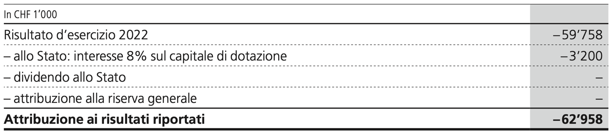
Tabella ripresa dal Rapporto annuale 2022 di AET

AET chiede lo scarico all’amministrazione e alla direzione per il loro operato al Consiglio di Stato e al Gran Consiglio con la ratifica:
- del conto annuale dell’esercizio 2022;
- della proposta di destinazione del risultato;
- del discarico del loro operato.

Considerato il risultato negativo, AET non corrisponde alcun dividendo allo Stato, ma si limita al versamento dell’interesse sul capitale di dotazione, pari a 3.2 milioni di franchi.

PROGETTI STRATEGICI
Tra i progetti strategici di AET vanno richiamati:

Ritom SA – nuova centrale di produzione
AET fornisce prestazioni specialistiche negli ambiti dell’allacciamento alla rete, del genio civile e dell’elettromeccanica dei generatori a Ritom SA (partecipata al 75% dalle FFS e al 25% dal Cantone Ticino), società che sta realizzando la nuova centrale del Ritom. In futuro AET gestirà la quota di produzione dell’impianto spettante al Cantone e si occuperà della sua manutenzione. Nel corso del 2022 è stato completato lo scavo del pozzo forzato mediante fresa meccanica, mentre a valle è iniziato il montaggio dei gruppi di produzione. La conclusione dei lavori è prevista per il 2025.

Rinnovo dell’impianto della Centrale del Piottino a Lavorgo
Nel 2022 si sono svolte le attività di progettazione relative alla sostituzione dei tre gruppi turbina-alternatore, interventi di genio civile e il risanamento dello stabile. Per mitigare il potenziale rischio di penuria energetica durante l’inverno, l’inizio dei lavori di rinnovo con un investimento previsto di oltre 50 mio di franchi sono stati posticipati al 2023. Il completamento dei lavori è previsto per il 2027.

Impianti fotovoltaici sui tetti degli edifici di proprietà dello Stato
In ambito fotovoltaico la Sezione della logistica del Cantone Ticino ha annunciato l’accordo, che prevede investimenti da parte di AET per 40 milioni di franchi entro il 2035, per la realizzazione di nuovi impianti solari sui tetti degli edifici di proprietà dello Stato. Un piano che permetterà di generare 20 GWh di energia all’anno e che rappresenta un ulteriore concreto tassello dell’impegno di AET a favore dell’aumento della produzione indigena di energia rinnovabile.

Il Parco eolico del San Gottardo
Il cantiere del Parco eolico del San Gottardo SA (società partecipata al 70% da AET) è stato inaugurato il 15 ottobre 2020. Nel 2022 il Parco eolico ha prodotto complessivamente 12.4 GWh. Un valore del 25% inferiore alle attese, che è stato determinato dalla ventosità sul passo nettamente inferiore a quella misurata negli anni precedenti.

DATI STATISTICI

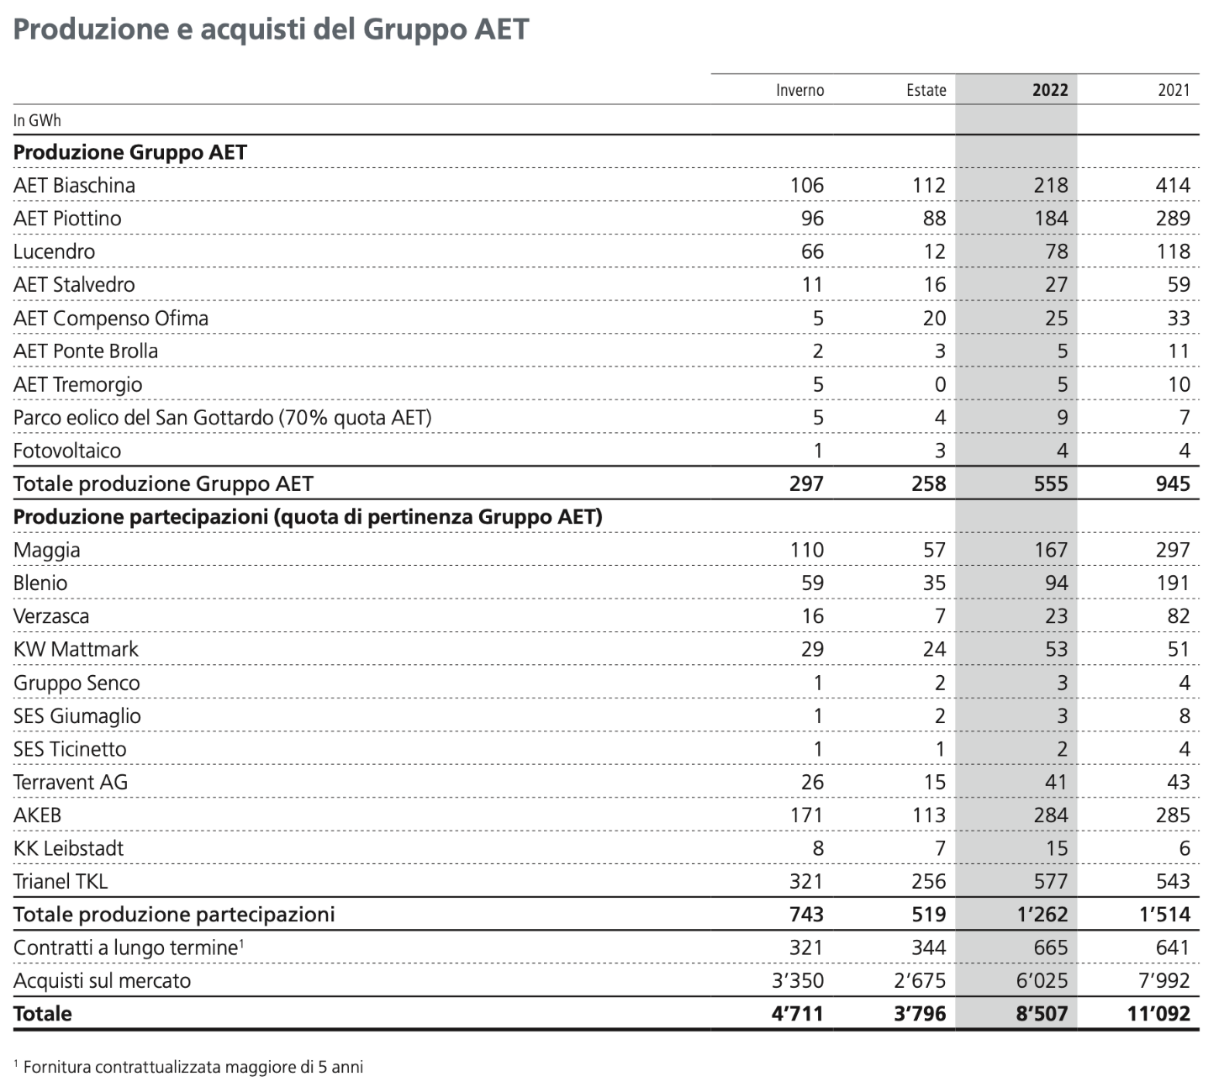

Tabelle estratte dal Rapporto annuale 2022 di AET

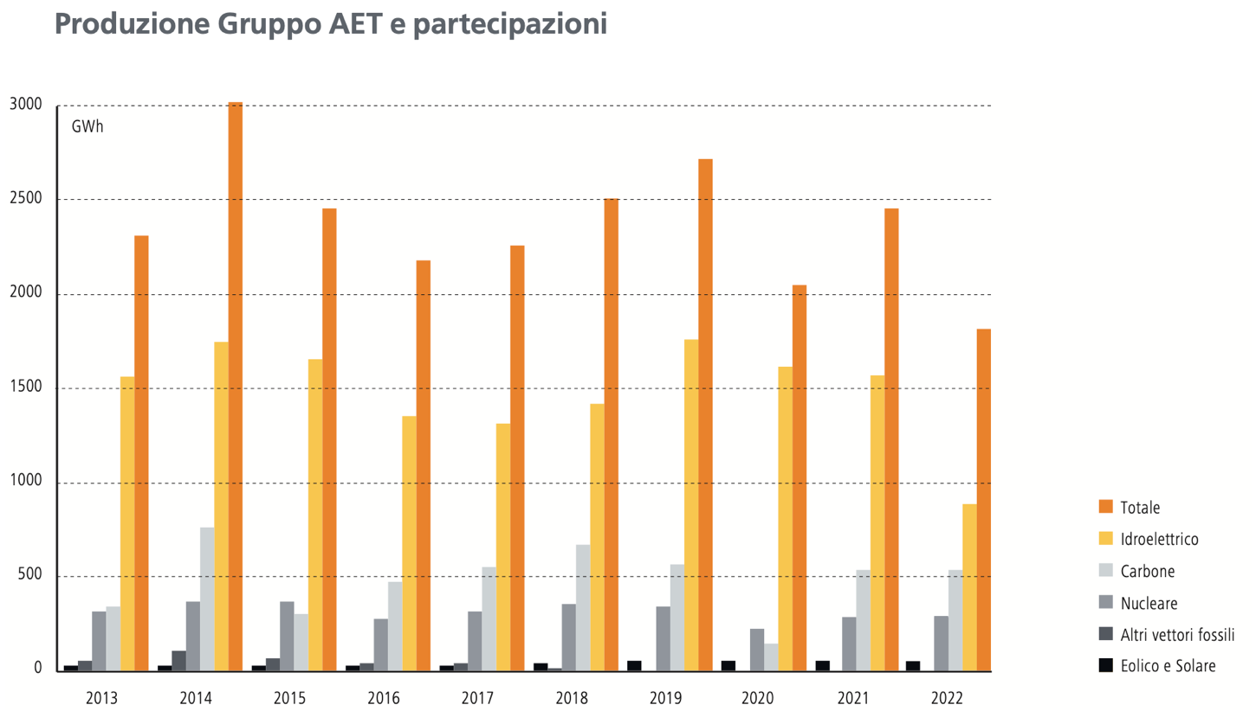
Grafico estratto dal Rapporto annuale 2022 di AET

GRADO DI RAGGIUNGIMENTO DEGLI OBIETTIVI DI MANDATO PUBBLICO E RESOCONTO SULLA VIGILANZA DIRETTA
Il resoconto sulla vigilanza diretta del Consiglio di Stato sull’attività di AET è parte integrante del messaggio. Nello stesso sono evidenziati i temi trattati durante gli incontri.
Con l’introduzione dei principi moderni del governo d’impresa pubblica nella LAET, il Governo vigila affinché la strategia aziendale sia coerente agli obiettivi strategici che lo Stato, come proprietario dell’Azienda, intende perseguire coerentemente con il Piano energetico cantonale (PEC - Piano d’azione 2013) e il Piano Direttore (PD - scheda V3 Energia). Quale strumento di supporto, la legge prevede all’art. 4 cpv. LAET anche un documento apposito del Consiglio di Stato, elaborato d’intesa con il Consiglio di amministrazione di AET.
L’11 novembre 2020 il Consiglio di Stato ha approvato lo specifico documento previsto dall’art. 4 cpv. 1 LAET, contenente gli obiettivi strategici di AET per il periodo 2021-2024. Tale documento, condiviso anche con la Commissione ambiente, territorio ed energia (CATE), ha permesso ad AET di aggiornare la propria strategia aziendale. L’aggiornamento dapprima sottoposto al Consiglio di amministrazione di AET è stato in seguito inoltrato al Consiglio di Stato nell’autunno 2021 ed illustrato alla CATE nel consueto incontro annuale del 2022, visto che nel 2021 a causa della pandemia da Covid-19 l’incontro non si è tenuto. Consiglio di Stato e CCMP-AET confermano che la strategia aziendale perseguita ed implementata nel 2022, incentrata sul proprio core-businnes, ovvero nella valorizzazione del proprio portafoglio idroelettrico, nell’implementazione degli investimenti a favore dello sviluppo della produzione di elettricità da fonti rinnovabili indigene e la promozione dell’efficienza energetica attraverso nuovi vettori energetici (p. es. calore e idrogeno) è coerente con il summenzionato documento e conforme agli indirizzi fissati dal Cantone sia a livello legislativo sia a livello di Piano Energetico Cantonale (PEC) e di Piano Direttore. Il Consiglio di Stato segnala inoltre che l’attività di vigilanza per il 2022 è stata caratterizzata, come gli scorsi anni, da un clima di fiducia reciproca, di collaborazione e di trasparenza.
La CCMP-AET, nel suo rapporto allegato, ritiene esauriente l’informazione e soddisfacente l’attività di vigilanza diretta svolta dal Consiglio di Stato.

SPUNTI E RIFLESSIONI DAI LAVORI DELLA CCMP-AET
La Commissione di controllo del mandato pubblico dell’Azienda elettrica ticinese (CCMP-AET) ha incontrato in audizione i vertici di AET con il rappresentante dell’Ufficio cantonale dell’energia.
Per AET erano presenti l’ing. Giovanni Leonardi (presidente del Consiglio di amministrazione), l’ing. Roberto Pronini (Direttore), Claudio Nauer (condirettore) ed il sig. Flavio Kurzo (vicedirettore e responsabile finanze e risk management)
Per l’Ufficio cantonale dell’energia era presente l’ing. Luca Gut.
Riportiamo qui di seguito le risposte alle domande formulate dalla CCMP-AET ricevute in audizione:
- «Nel 2022 l’Azienda elettrica ticinese (AET) ha chiuso l’esercizio con un risultato negativo registrando un disavanzo netto di -59.8 milioni di franchi (...) Il risultato negativo è dovuto alla combinazione di due fattori straordinari: il massiccio ammanco di produzione idroelettrica causato dalla siccità a Sud delle Alpi e la parallela impennata dei prezzi sui mercati internazionali, che ha costretto l’Azienda ad acquistare energia a prezzi maggiori rispetto a quelli di vendita» (Messaggio 8328, pag. 1).
D: AET ha tentato di delineare degli scenari plausibili dell’evoluzione della situazione per i prossimi anni?
R: AET allestisce il preventivo dell’anno successivo sulla base delle precipitazioni medie. Per il preventivo 2023 si è partiti da un anno medio, ma togliendo il 10%, perché dopo un anno secco come il 2022 anche l’anno successivo può essere difficoltoso. Viene allestito anche una sorta di piano finanziario su 10 anni. Non sono stati inseriti altri anni siccitosi come il 2022, ritenendo si sia trattato di un evento davvero straordinario. Per stimare l’evoluzione dei prezzi nei primi tre anni ci si basa sui prezzi visibili sul mercato; per gli anni successivi su valori derivanti dalle curve dei prezzi acquistate da società specializzate. Il consiglio di amministrazione adotta il preventivo e prende atto della pianificazione dei nove anni successivi. Anche il 2023, fino alla fine di agosto è stato un anno molto secco e il deficit di produzione è abbastanza sensibile. Nel 2022 si è registrato un deficit di 700 GWh; nel 2023 si stima un deficit di circa 320-350 GWh. Il 2022 è stato un anno veramente straordinario. Da un lato, sui mercati internazionali i prezzi sono aumentati da 70-80 €/MWh a oltre 1'000 €/MWh. Questo aumento era assolutamente imprevedibile; né AET né i suoi competitor sono riusciti a prevederlo. Dall’altro lato, a causa della siccità AET ha subito un ammanco di oltre il 40% della produzione. Anche questo calo è stato del tutto imprevedibile. Si può prevedere che capitino anni secchi e ce ne sono già stati (2003, 2005, 2006), ma mai di tale intensità.

D: Se le difficoltà del 2022 dovessero protrarsi, nello scenario peggiore (da un lato difficoltà di approvvigionamento e alti prezzi dell’energia sul mercato internazionale, dall’altro siccità e quindi scarsità di produzione dell’idroelettrico in Ticino), per quanti anni AET sarebbe in grado di assorbire le perdite senza dover adottare misure drastiche?
R: Non c’è una risposta matematica. AET attualmente ha 200 milioni di fondi propri (consolidati 290 milioni). Se ogni anno si registrassero 60 milioni di perdita, tecnicamente potremmo sopportarne ancora un paio. L’indebolimento del capitale proprio comporta una serie di conseguenze anche a livello di rapporti con gli istituti di credito. Sul lungo termine bisogna mettere in conto che una perdita importante può nuovamente capitare, perciò AET fa conto di aumentare i fondi propri nei prossimi anni. AET ha adottato una serie di misure, a livello di gestione del portafoglio, per limitare l’esposizione finanziaria, affinché un eventuale nuovo evento analogo abbia un impatto più limitato

- Gestione della crisi e insegnamenti per il futuro: gli ultimi anni hanno presentato innegabili difficoltà, alcune del tutto impreviste, come la pandemia da Covid e lo scoppio della guerra in Ucraina.
D: Per fronteggiare il periodo di crisi AET e le aziende di distribuzione hanno lavorato in maniera sinergica e coordinata, anche con scambi di informazioni oppure sono prevalsi i singoli interessi?
R: AET conferma che lo scambio di informazioni con i distributori è buono. La scelta di come comperare e come comporre il prezzo dell’energia rimane di competenza delle aziende distributrici. Per questo motivo ci sono importanti delle differenze sulle tariffe tra i vari distributori. AET segnala che le relazioni di interesse con le distibutrici sono diverse, ad esmpio:
- Le AEM di Massagno ad esempio, hanno delegato ad AET l’acquisto dell’energia regolare per 10 anni;
- Le AIL di Lugano, decidono in proprio (AET funge unicamente da broker di energia);
- Altri hanno allestito con AET un piano di acquisto scaglionato (definendo il numero di tranche e le scadenze di acquisto).
La volatilità dei prezzi, secondo AET, impone in futuro un ripensamento della suddivisione del rischio. AET diventerà sicuramente più prudente e nei futuri contratti rivedrà certi parametri, in quanto nei contratti storici in essere non sono contenute coperture del rischio a favore di AET. In questo contesto hanno giocato a favore del distributore.

D: Si è fatto tutto il possibile per mitigare l’impatto sulle bollette dei cittadini?
R: AET si è assunta tutti i costi straordinari e supplementari. I distributori non hanno avuto sorprese; per loro il 2022 è stato un anno ordinario. A tale proposito Il consiglio di amministrazione ha subito deciso di non toccare i contratti in essere e di onorarli. Va considerato che l’idroelettrico ha sostanzialmente solo costi fissi. Anche nel caso di un calo di produzione (come avvenuto nel 2022), i costi non cambiano. Non c’è una tariffa orientata ai costi. AET vende a prezzi di mercato.

D: Vi è una collaborazione fra AET e le aziende di distribuzione (anch’esse attive sul mercato) per strategie di acquisto coordinate?
R: Si. Alcuni distributori hanno contratti coordinati con AET. A dipendenza delle strategie di acquisto dei distributori vi possono essere differenze molto grandi. AET ha creato la società Kwick, a cui hanno aderito SES, AEM di Massagno, AMB Bellinzona, AEC Ascona, CEF Faido e ACA Airolo. Lo scopo è comprare assieme, facendo più volume, e quindi suddividere i rischi. Un’altra strategia per ridurre i rischi adottata da AET è la riduzione della quantità di energia venduta durante l’anno, conservandone una parte, utile qualora venisse a mancare acqua.

D: Gli ultimi – pur difficili – anni hanno permesso di trarre insegnamenti utili per il futuro?
R: La produzione propria di AET non copre tutto il fabbisogno del Canton Ticino. Quindi AET è obbligata ad avere contratti di fornitura fuori Cantone e addirittura all’estero. A dipendenza della meteo si acquista di più o di meno. A cortissimo termine AET ha stretto i paletti per la gestione di energia che potenzialmente possiede oggi, con gli impianti attuali. A medio-lungo termine vi sono progetti come l’innalzamento della diga del Sambuco, che permetterà di aumentare la produzione, poi ci saranno le riversioni. Chiaramente se AET avesse potuto gestire anche gli impianti di Ofima e Ofible l’ammanco di energia sarebbe stato minore. La politica federale sta spingendo per migliorare la sicurezza di approvvigionamento del Paese. Nel corso dell’ultima seduta è stato deciso che i distributori dovranno fornire una quota minima di energia rinnovabile indigena ai clienti vincolati (la percentuale sarà stabilita dal Consiglio federale; il Consiglio nazionale aveva proposto il 50%). Specialmente i grossi produttori non dovranno più andare sui mercati all’ingrosso ad acquistare energia in base alle bizze del tempo. Questo faciliterà la gestione del portafoglio. La Confederazione vuole fissare le tariffe per i piccoli consumatori e per le piccole e medie aziende. Il 29.09.2023 le due Camere federali hanno approvato la Legge federale su un approvvigionamento elettrico sicuro con le energie rinnovabili (Mantelerlass). Le nuove disposizioni permetteranno ad AET di vendere ai distributori parte della propria produzione anche a medio-lungo termine. I distributori dal canto loro saranno più tutelati di fronte alle oscillazioni dei prezzi di mercato e di conseguenza anche i clienti finali.

- «Il rinnovo dei contratti per la fornitura futura alle aziende di distribuzione della Svizzera Italiana è avvenuto a ritmi inferiori rispetto al passato, mentre oltre Gottardo è stato possibile acquisire qualche nuovo cliente» (Rapporto annuale 2022, pag. 19).
Questo concerne specialmente il Mendrisiotto, dove AIM Mendrisio, AGE Chiasso e AMS Stabio hanno aderito a Power4all, creata dalle AIL Lugano per comprare energia sul libero mercato. Questi distributori non hanno aggiornato i contratti con AET, che per due anni è rimasta scoperta sulla quantità di energia che normalmente destinava a loro (quasi 500 GWh). La creazione di una società unica con AIL si è però arenata e per finire le aziende di distribuzione del Mendrisiotto hanno prolungato il contratto con AET almeno per il 2025. Le vendite di AET oltralpe sono cresciute: una quarantina di distributori medio-piccoli oltralpe si riforniscono da AET. Anche che tutte le aziende di distribuzione del Moesano per quattro anni si riforniranno da AET, sulla base di un contratto analogo a quello stipulato da AET con Massgno.

D: È possibile avere maggiori informazioni sulle categorie di clienti di AET e sul loro peso percentuale (Aziende di distribuzione, altri grandi consumatori sul libero mercato, clienti in Ticino, clienti fuori Cantone)? Quanta energia è stata venduta in percentuale a ognuna delle citate categorie di clienti nel 2022?
R: AET in totale vende grossomodo 4 TWh (metà in Ticino e l’altra metà oltralpe). Circa 2 TWh sono venduti sul mercato vincolato, 0.5 TWh sul libero mercato, e 1.5 TWh con i cosiddetti “prodotti standard” (bande, annuali o quartali, che vengono attribuite tramite aste). Le novità legislative introdurranno dei cambiamenti; bisognerà valutare che cosa AET dovrà correggere e come. Da anni AET non vende più a clienti finali in Italia. Proseguono comunque gli scambi di energia con i Paesi che confinano con la Svizzera.

D: Per quanti anni vengono stipulati i contratti di fornitura alle aziende di distribuzione? Per i nuovi contratti sono stati pattuiti prezzi e condizioni differenti rispetto al passato? I contratti precedenti per quanti anni saranno ancora in essere?
R: Con i contratti di regola si parte tre anni prima, a volte un anno prima. Gli acquisti sono suddivisi in tranche, e avvengono sulla base dell’andamento del mercato. Vi sono contratti più a lungo termine (fino a 20 anni), come ad es. AET blu, che vale 600 GWh, dove AET ha venduto 600 GWh coprendo i costi di produzione mediati su tre anni, più un piccolo margine (circa 10 fr./MWh, quindi molto piccolo rispetto ai margini che oggi consentirebbe il mercato). Il distributore riceve un prezzo medio, quindi non risente particolarmente di eventuali fluttuazioni nella produzione. Contrariamente a quanto è accaduto in passato, quando il costo dell’energia sul mercato era estremamente basso, AET blu oggi è molto richiesto, ma AET non ha più interesse – ovviamente – a mantenere quei prezzi. AET inoltre ha contratti back to back, giorno per giorno.

D: Quanta parte della perdita subita da AET è legata ai contratti di fornitura alle aziende di distribuzione dell’energia?
R: Il portafoglio di energia di AET è gestito come un portafoglio unico, quindi non si può definire quanta parte della perdita è attribuibile al singolo contratto. L’origine della perdita dipende dal fatto già spiegato, cioè che AET ha dovuto comprare sul mercato il volume di energia mancante per onorare tutti i contratti. I bacini in autunno 2022 erano vuoti, AET ha comprato energia per far fronte all’inverno, che poi però si è rivelato essere mite. Il consumo in Ticino è diminuito grossomodo del 5%; per SES è diminuito addirittura del 10%. Mai negli ultimi vent’anni il consumo è diminuito così tanto. Non è chiaro quale sia esattamente la causa di questo calo: semplicemente le temperature più miti? È stata efficace la campagna in favore del risparmio energetico? I prezzi alti hanno indotto i consumatori a migliorare l’efficienza energetica? Il numero di industrie in Ticino è diminuito? Forse ha agito una serie di concause.
AET dispone solo di dati aggregati. AET sa quanta energia arriva a quali sottostazioni; da lì in avanti i dati sono posseduti dai distributori, che però non li forniscono. AET ha qualche informazione in più derivante da SES, di cui è azionista, che però non è applicabile per analogia sul resto del territorio cantonale.
Dal canto suo il Cantone fondamentalmente dispone dei dati di AET, quindi si tratta di dati complessivi. La SUPSI tramite OASI fornisce statistiche riguardanti i consumi per tipologia, ma con ritardi di due o tre anni.
Sapere quali sono le cause della diminuzione dei consumi (effetto del caldo? Sostituzione dei riscaldamenti elettrici diretti con termopompe? Un’industria particolarmente energivora ha lavorato di meno?...) sarebbe fondamentale anche per aggiornare il Piano energetico e climatico cantonale (PECC). Probabilmente ElCom riceve i dati (almeno parzialmente). Sarà interessante vedere i dati relativi al 2023. La tendenza a livello svizzero vede la popolazione aumentare, mentre il consumo di elettricità si stabilizza o addirittura diminuisce.
I dati statistici ci sono. Si potrà magari dire su che tipo di consumatori il consumo è diminuito, ma conoscerne i motivi sarà molto difficile.

D: Un fattore importante per il risk management legato sia ai consumi sia alla produzione è la meteorologia. Il cambiamento climatico, che influenza le precipitazioni e le temperature, è considerato? I dati medi relativi a vent’anni fa probabilmente non corrispondono più alla realtà attuale e in futuro sono molto probabilmente destinati a modificarsi ulteriormente.
R: I cambiamenti climatici stanno avvenendo molto in fretta e bisogna adattarsi. AET ha già preso atto del fatto che vi sono sempre più spesso scostamenti rispetto alle medie. Il trend dell’evoluzione del consumo rispetto alle temperature è complesso, perché vi sono varie componenti (modifiche dei comportamenti, modifiche tecnologiche, aumento dei pannelli fotovoltaici e quindi dell’autoconsumo…). I grossi competitor di AET hanno team di meteorologi alle loro dipendenze. AET sta valutando di avviare una collaborazione con MeteoSvizzera per poter disporre di una persona che analizzi i dati meteorologici a livello Europeo.

D: l’aumento del numero di impianti fotovoltaici non potrebbe in parte spiegare la diminuzione dei consumi?
R: In parte sì, proprio in virtù dell’autoconsumo. AET però non possiede dati in proposit. Le aziende distributrici possono fare delle stime, perché gli impianti fotovoltaici devono essere annunciati e si può stimare la loro produzione. Si tratta sempre e comunque di stime, con margini di errore. Bisogna considerare che già oggi la produzione fotovoltaica causa oscillazioni sulla rete imprevedibili. A luglio si è registrato in una sola giornata un +/- 30%.

- «AET si prepara a gestire le attuali risorse in maniera conservativa e ad accelerare i piani per l’incremento della produzione da fonti rinnovabili e la loro diversificazione» (Rapporto annuale 2022, pag. 20)
D: Attualmente quanta parte dell’energia venduta da AET è di sua produzione?
R: Grossomodo il 70% dell’energia venduta da AET è di sua produzione ed è rinnovabile, mentre il restante 30% deriva da nucleare e fossile e dai contratti in essere con EDF. L’obiettivo del PECC è arrivare al 95% di energia propria prodotta entro il 2035.

D: AET intende avviare nuovi progetti per aumentare la propria produzione?
R: Si certo. Anche perché importanti contratti stipulati da AET arrivano a scadenza nel 2027. AET prevede di installare in futuro almeno 20 MW di solare, 1 MW all’anno su propri stabili e 1.5 MW almeno all’anno su stabili del Cantone, in collaborazione con la Sezione della logistica. Al momento sono stati identificati i primi 70 stabili cantonali, ma presumibilmente ve ne sono altri 300 idonei. Il potenziale è importante. Secondo le simulazioni effettuate, seguendo il piano di investimento previsto, si arriverà al 3-4% del solare prodotto in Svizzera. Circa la metà sarà di proprietà di AET, l’altra metà sarà in gestione via fondo FER. AET, assieme ad AIL e SES, ha vinto il concorso per la posa di pannelli fotovoltaici sulle pareti foniche delle autostrade (i costi di produzione sono sopra i 15 cts./kWh). AET sta per decidere di installare pannelli sulla diga del Ritom e sta portando avanti calcoli riguardanti Robiei (questi impianti però non forniscono una grande produzione). Inoltre, si sta misurando il vento sul San Gottardo in zona Belvedere per valutare la posa di ulteriori pale eoliche. La prima fase dei lavori nell’impianto del Piottino si è conclusa a ottobre, poi inizierà il rinnovo vero e proprio. Si tratta di un investimento di oltre 70 milioni di franchi sui prossimi 4-5 anni.
La realizzazione della nuova centrale del Ritom sta avanzando, anche se con alcuni rallentamenti dovuti a problemi tecnici.
Si sta iniziando a ragionare attorno alle riversioni di Ofima e Ofible.
Si sta valutando con Lugano un eventuale progetto Verzasca 2.

D: Per la posa delle nuove pale eoliche occorre rifare una procedura pianificatoria?
R: Il Piano particolareggiato del San Gottardo autorizza un certo numero di aerogeneratori all’interno del parco eolico, ma pone una serie di vincoli e indica quota e zona delle pale. Sussiste però il problema che le pale già posate sono andate fuori produzione; il fornitore dispone solo di pale più alte e più lunghe. Se si supera la quota indicata nel piano, occorre una modifica di poco conto. Per la nuova pala che si vorrebbe installare nella zona Belvedere serve una procedura nuova. Si sta valutando la situazione con il Comune di Airolo e con il Cantone. L’operazione è interessante e il Cantone è favorevole all’ampliamento.

- Sicurezza dell’approvvigionamento
D: La strategia della Confederazione (brevemente illustrata nel corso dell’incontro tenutosi a Peccia nel mese di giugno) ha subito modifiche?
R: La strategia è grossomodo confermata. Le Camere federali hanno aumentato gli obiettivi energetici al 2035 per dipendere meno dall’estero, quindi occorrerà investire di più. Si tratta di miliardi – almeno 50 nella produzione e almeno altrettanti nella rete nei prossimi 20 anni – che saranno investiti in Svizzera. Importanti saranno le ordinanze che usciranno a inizio 2024.

D: Si prospettano nuove gare per la costituzione di una riserva idroelettrica? AET intende parteciparvi?
R: Si sono finora tenute tre gare e AET ha partecipato a tutte, vincendo una tranche ognuna nelle prime due. Complessivamente nel 2023 AET si è aggiudicata solo 6 GWh, preferendo essere prudente vista la scarsità di acqua; nelle gare precedenti del 2022 AET si era aggiudicata 15 GWh.
D: Confrontati all’ipotesi di non riuscire a erogare energia ovunque, a livello cantonale sono stati approntati dei piani di distribuzione? In uno scenario simile, quale sarebbero i ruoli di AET e delle aziende di distribuzione?
R: Esistono piani di distribuzione. È stata creata OSTRAL (Organizzazione per l’approvvigionamento elettrico in situazioni straordinarie), coordinata a livello federale, che si attiva al verificarsi di una situazione di penuria di elettricità. Sono già stati condotti anche dei test. In caso di necessità, AET fungerebbe da coordinatore, collaborando con i distributori a valle. Sono in atto una serie di programmi informatici di sgancio dalla rete e si vuole creare una piattaforma per definire i contingentamenti dell’energia. Ciò concretamente significa che, qualora arrivasse l’ordine da Berna, di ridurre il consumo di 200 GWh, occorrerebbe suddividere questo volume tra i consumatori, distinguendo quelli che sono interrompibili e quelli che non lo sono. Un’azienda potrebbe magari interrompere la propria produzione per uno o due giorni, un ospedale certamente non potrebbe interrompere la propria attività. Secondo le valutazioni attuali della Confederazione la situazione è molto migliore dell’anno scorso, e siamo anche meglio preparati rispetto all’anno scorso. Anche la task force per l’approvvigionamento energetico creata dal Canton Ticino (comprendente rappresentanti della Divisione dell’economia, della Divisione dell’ambiente, dell’Ufficio energia, di AET, delle aziende di distribuzione) ha sospeso i lavori fino a gennaio 2024.

- Partecipate
D: La Commissione gradirebbe avere maggiori informazioni sulle partecipate (prospettive per i prossimi anni), in Svizzera e all’estero.
R: oltrea quanto pubblicato sul sito di AET (alla pagina “Struttura aziendale”) o desumibile direttamente dallo schema seguente (vedi pagine 84-85 del Rapporto annuale 2022 di AET), si segnalo che:
- Terravent è una società svizzera, ma con parchi eolici in Francia e Germania;
- AKEB ha partecipazioni nel nucleare sia in Svizzera sia in Francia;
- Geo-Energie Suisse AG ha tentato di ricavare energia dalla geotermia, ma ha incontrato vari problemi, compresi problemi di accettazione da parte della popolazione nei luoghi in cui sono stati condotti i test. Perciò l’attività è stata per il momento fermata;
- la concessione della Lucendro SA è in scadenza a fine 2024. La centrale fa parte della catena della Leventina. Il Canton Uri rivendica una partecipazione, perché una parte delle acque turbinate sono di sua pertinenza. È in atto una disputa fra i due Cantoni. Dato che non si è riusciti ad arrivare a un accordo sulle partecipazioni future, sarà la Confederazione a decidere. Al momento l’impianto viene gestito completamente da AET, ma in futuro ci sarà una partecipazione urana.
La strategia di base di AET, stabilita con l’accordo del consiglio di amministrazione, si concentra sul locale e sul regionale, al massimo sul nazionale, e si evitano gli investimenti all’estero. Le società in Italia sostanzialmente sono tutte sulla via della liquidazione nel giro di pochi anni. Rimangono alcune partite fiscali aperte su un paio di società e vanno recuperati degli importi versate alle autorità fiscali, ma di attività commerciali sostanzialmente non ce ne sono più.
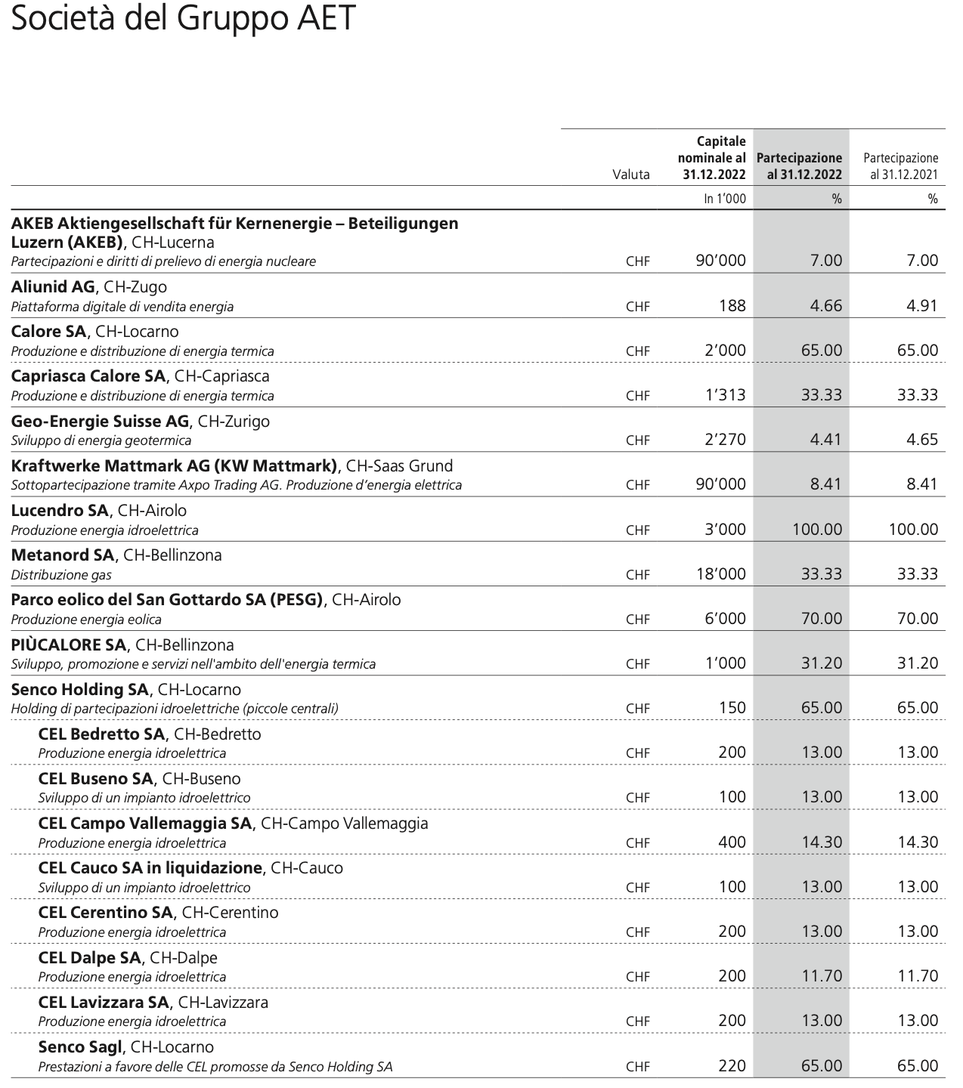

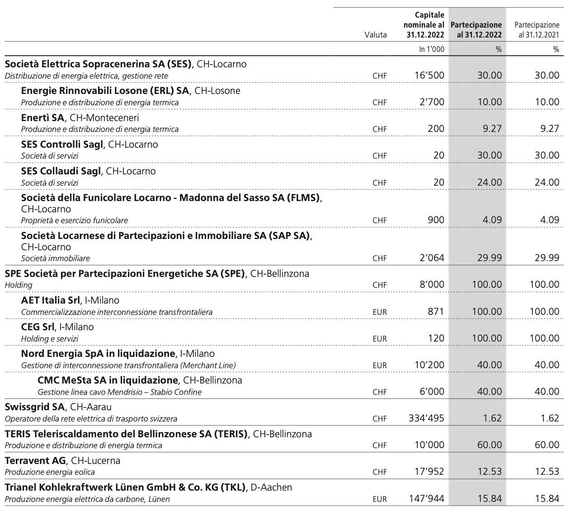

CONSIDERAZIONI DELLA COMMISSIONE
Lo stile di vita della nostra società dipende dalla disponibilità di grandi quantità di energia. L’aumento della popolazione e l’evoluzione delle sue necessità generano importanti consumi energetici, per la produzione e la distribuzione di beni e servizi, per i trasporti, per le abitazioni, per lo svolgimento delle attività nel tempo libero ecc. Su tutti, sono soprattutto la mobilità, il riscaldamento degli edifici e i processi industriali a consumare ingenti quantità d’energia, ma in realtà l’energia è presente ovunque, in tutti i beni di consumo, nelle macchine e nelle costruzioni che ci circondano. Malgrado in Svizzera dal 1990 si registri una diminuzione del consumo energetico medio pro capite, l’aumento della popolazione residente fa si che la quantità totale di energia utilizzata sia aumentata.
Le infrastrutture di trasporto e di distribuzione dell’energia (reti elettriche e condotte) nei prossimi anni dovranno essere adeguate alle trasformazioni del mercato energetico, influenzato da scelte politiche e di mercato prese a scala internazionale, nazionale e cantonale. La Strategia Energetica 2050 della Confederazione, volta a incentivare l’utilizzo delle fonti rinnovabili e la sicurezza dell’approvvigionamento, necessita di un adeguamento delle infrastrutture, perché (ad esempio) l’energia del sole e l’energia del vento devono essere raccolte quando e dove ci sono, indipendentemente dal luogo del consumo, che normalmente avviene altrove e in altri momenti. Anche la liberalizzazione del mercato dell’energia elettrica rende necessario il potenziamento delle reti di trasmissione tra la produzione e il consumo: la Svizzera svolge infatti un ruolo di piattaforma di scambio europeo e attraverso il Ticino transitano diversi elettrodotti di grande potenza, necessari per lo scambio internazionale di energia elettrica, che dovranno essere adattati alle nuove esigenze.
I prezzi dell’energia elettrica hanno subito una forte ascesa sui mercati internazionali raggiungendo livelli record, nell’anno dell’esercizio in questione. A tendere il trend sarà quello di una stabilizzazione, ma la tendenza sarà comunque quella di vedere i prezzi per i consumatori aumentare.
Il Gruppo AET effettua parte delle operazioni di copertura (hedging) del proprio portafoglio energia sui mercati finanziari (borse dell’energia). Il forte aumento dei prezzi di mercato dell’energia ha causato un significativo incremento della liquidità che AET ha dovuto depositare a garanzia dell’esecuzione di operazioni di compravendita energia a termine sulle borse. Ad inizio 2022 le tensioni geopolitiche attorno all’Ucraina e la sua invasione da parte della Russia hanno posto nuove pressioni sui mercati dell’energia, prezzi e volatilità in forte aumento. Questa situazione, con gli aumenti di prezzo sui mercati, ha comportato un accresciuto rischio finanziario per AET e la necessità di effettuare maggiori depositi di liquidità a copertura delle operazioni a termine sui mercati (margin call). AET gestisce questo rischio assicurandosi di avere la liquidità e le linee di credito necessarie per poter operare sui mercati. Per far fronte ai problemi di liquidità la Confederazione ha stanziato una linea di credito da 4 mia. di franchi da mettere a disposizione delle Aziende elettriche con rilevanza sistemica (Axpo, Alpiq e BKV). Non rientrando tra queste aziende AET non ha purtroppo potuto beneficiare di questo credito e per fronteggiare i temporanei problemi di liquidità causati dall’esplosione dei prezzi dell’energia sui mercati europei, a fine agosto 2022 AET ha potuto beneficiare di un prestito supplementare di 110 mio di franchi messo a disposizione dallo Stato del Canton Ticino, che sommato ai 10 mio precedentemente versati ha prosciugato la linea di credito di 120 mio di franchi sottoscritta negli anni precedenti. AET ha saputo rimborsare l’aumento di prestito di 110 milioni di franchi nel giro di un paio di settimane.
La Svizzera d’inverno non produce sufficiente energia per coprire i propri consumi. Da oltre 20 anni importiamo energia in inverno dall’estero. È stato calcolato che, con i livelli di consumo attuali, occorrerà importare circa tra il 10% e il 20% del fabbisogno. Nel prossimo futuro sarà quindi importante aumentare la produzione indigena da fonti rinnovabili. Oltre alla produzione dell’idroelettrico sarà importante incrementare anche, laddove possibile, la produzione di energia da fonti rinnovabili quali il solare, l’eolico, la geotermia e la biomassa. Quasi tutti i Paesi europei basano la loro strategia per l’inverno sull’importazione. I problemi di penuria energetica nei mesi invernali accentuati dal conflitto in Ucraina hanno dimostrato l’importanza di svincolarsi dalla dipendenza estera ed aumentare la produzione di elettricità indigena.
La garanzia dell’approvvigionamento energetico rimarrà la sfida centrale per i prossimi anni. L’estrema volatilità del costo dell’energia all’ingrosso sui mercati europei e una maggior indipendenza energetica costituiranno le importanti sfide che impegneranno AET nel prossimo futuro. In Ticino il consumo di elettricità si aggira sui 3'200 GWh. In ragione della decarbonizzazione (pompe di calore, mobilità elettrica, ecc...) i consumi tenderanno ad aumentare in futuro. La produzione elettrica media ticinese è di 3’600 GWh, di cui solo il 40% circa sono nelle mani di AET (1'500 GWh). Al momento in cui tutti gli impianti idroelettrici saranno stati acquisiti dal Cantone tramite riversione, l’energia prodotta sarà maggiore di quella consumata nel Cantone.
Un'altra importante sfida sarà quindi quella legata all’esercizio del diritto di riversione, per poi affidare ad AET la gestione degli impianti idroelettrici oggi oggetto di concessione. È un elemento centrale della politica energetica, condiviso dal Governo e dal Parlamento ed inserito in vari documenti strategici (Piano energetico cantonale, scheda V3 Energia del Piano Direttore, Linee direttive). Le trattative sui valori di riscatto si prospettano impegnative e comporteranno ingenti investimenti. A dimostrazione di ciò portiamo l’esempio della concessione della Lucendro SA, che scadrà a fine 2024. La centrale fa parte della catena della Leventina. È in atto una disputa fra i due Cantoni, in quanto il Canton Uri rivendica una partecipazione, perché una parte delle acque turbinate sono di sua pertinenza. Il Canton Uri sostiene che il 55% delle acque è urano e il 45% ticinese (secondo un calcolo compiuto 80 anni fa); il Canton Ticino sostiene che il 60% è ticinese e il 40% urano. Dato che non si è riusciti ad arrivare a un accordo sulle partecipazioni future, sarà la Confederazione a decidere. La posta in gioco è importante, e l’obiettivo di rilevare le centrali idroelettriche da parte del Cantone deve essere perseguito. Il recupero delle acque al Cantone deve essere considerato un elemento imprescindibile.
Malgrado non si sia più in regime di monopolio, AET svolge un ruolo importante nell’ambito dell’approvvigionamento del Paese. AET ha deciso di focalizzarsi prevalentemente su fotovoltaico e idroelettrico. In questo contesto il settore idroelettrico assumerà un ruolo sempre più importante quale produttore di energia in grado di compensare le fluttuazioni produttive delle nuove energie rinnovabili con i suoi bacini imbriferi di stoccaggio in particolare per il solare. Oltre al progetto di AET per l’innalzamento della diga del Sambuco che rientra nei 15 progetti previsti dalla “tavola rotonda” istituita a suo tempo dal DATEC, AET sta già valutando altri analoghi progetti, come quello dell’innalzamento della diga del lago Sella dell’impianto del Lucendro. Progetti del genere richiedono fino a 15 anni per la loro realizzazione. In questo senso va salutata positivamente l’agevolazione delle procedure adottate a livello federale dal DATEC, e l’operato dell’amministrazione cantonale nell’aggiornare le basi pianificatorie, che permetteranno di disporre di maggior capacità di accumulo per impianti che costituiscono delle vere e proprie batterie di regolazione per le nuove energie rinnovabili.
In ambito di fotovoltaico va salutato positivamente l’accordo tra AET e la Sezione della logistica del DFE, che prevede l’investimento da parte di AET di CHF 40 mio entro il 2035 per la realizzazione di nuovi impianti solari sui tetti degli edifici di proprietà̀ dello Stato. Questo piano permetterà di generare 20 GWh di energia all’anno. È un ulteriore concreto tassello dell’impegno di AET a favore dell’aumento della produzione rinnovabile ed indigena. Si sta ancora discutendo sul tema del “solare alpino”, che potrebbe avere una resa interessante anche nei mesi invernali; per andare in questa direzione occorrerà però modificare le condizioni giuridiche. In generale, il fotovoltaico è una parte importante della futura strategia energetica. Bisognerà trovare il modo di gestirlo e l’idroelettrico, come detto, giocherà un ruolo importante con la sua flessibilità.
In sintesi, i temi che AET dovrà affrontare rimangono:
- la sicurezza di approvvigionamento e la valorizzazione della produzione rinnovabile indigena (con particolare riferimento all’idroelettrico);
- l’incrementazione del fotovoltaico e delle nuove rinnovabili in generale;
- l’apertura completa del mercato;
- i risvolti derivanti dall’accordo (o dal mancato accordo) CH-UE sull’elettricità;
- il nuovo modello di mercato dell’elettricità;
- i canoni d’acqua.

CONCLUSIONI
La Commissione ambiente, territorio ed energia (CATE), tiene in conclusione a ringraziare i vertici e le maestranze dell’Azienda per l’impegno profuso per mantenere servizi d’alta qualità all’utenza e, giusta l’art. 6 della Legge sull’Azienda elettrica ticinese (LAET), invita il Gran Consiglio ad approvare il conto annuale di AET per l’esercizio 2022, dando scarico agli organi dell’azienda e prendendo atto, oltre che del rapporto di gestione e del rapporto di revisione, anche del resoconto sulla vigilanza diretta e del rapporto sul raggiungimento degli obiettivi strategici del Consiglio di Stato.

Per la Commissione ambiente, territorio ed energia:
Omar Terraneo, relatore
Berardi - Bühler - Buzzi - Cedraschi -
David - Ermotti-Lepori -Genini Sem - Mobiglia -
Padlina - Pasi - Piccaluga - Renzetti - Rigamonti -
Schnellmann - Tonini - Tricarico - Zanini Barzaghi

Allegato:
Rapporto della Commissione di controllo del mandato pubblico di AET

Il loro esame avviene per il tramite della CCMP-AET, che sottopone alla CATE il proprio rapporto (allegato al presente rapporto).

